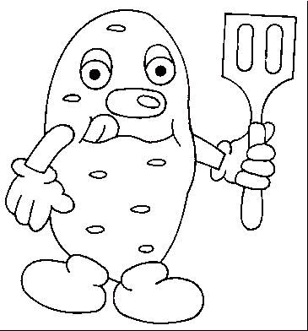 | Pp | P p | 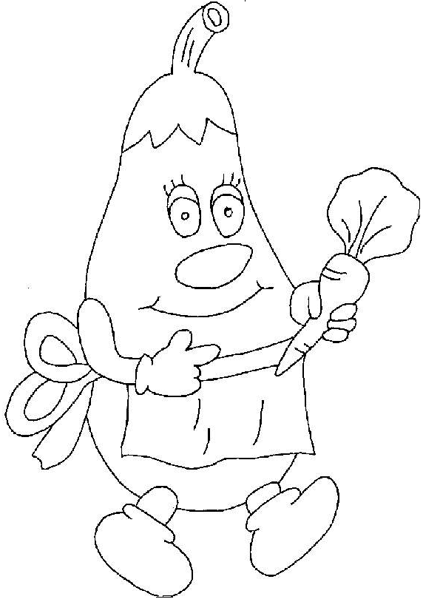
Patates |  |  | patlıcan

P p
P
P p

Pa pa pas | Pe pe pes | Pı pı pır | Pi pi pis
Po po poz | Pö pö pörtlek | Pu pu pul | Pü pü püskül
Ap ap kapı | Ep ep kepek | Ip ıp zıp | İp ip iplik
Op op top | Öp öp öpme | Up up kulp | Üp üp tüp
Kelimeleri üçer kere okuyun.
pas+ta pes+til pır+pır pis+lik pul+lu püskül+lü kapı+cı
ar+pa pa+ça par+ça pom+pa pa+zar pey+nir pen+se
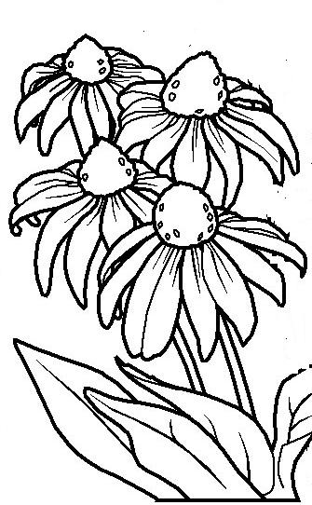
top+rak to+pak pa+ket pı+ra+sa pan+car pal+to ka+pı
papatya | Papatyalar çiçek açtı.  Pelin papatya topla.  Önce papatyaları kokla.  Sonra paketle.  Pazarda papatya satalım.  Parasıyla patates alalım.  Pırasa, patlıcan alalım.  Patates püresi yapalım.
Karışık olarak verilen sözcüklerle bir cümle oluşturunuz.
1. kokladı papatya annem

2. pırasa patates pazardan aldım

3. pamuk İpek aldı şeker

4. taktık kulp pencereye yeni

Karışık olarak verilen harflerden yeni bir kelime oluşturunuz.
a-p-k-ı ş-a-k-a-p p-e-ş-o-t
kapı
p-a-t-o-n-l-o o-p-t-a-r-k p-e-c a-s-p-a-t

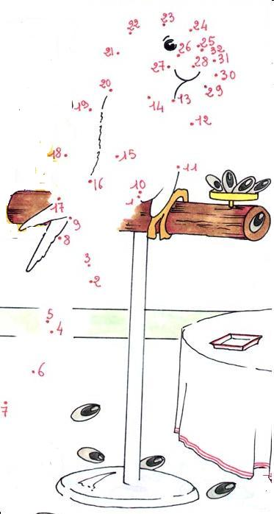
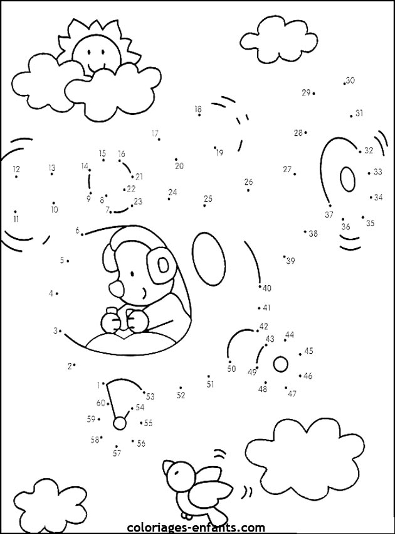

BİRE – BİR EŞLEME

Alihan
Emel
Yasin
Nurgül

Yeşim
Eren
Sıla
Elif
Mehmet

Şerife
Ferhat

Damla

Tahsin

Betül
Osman
Hasan

